Bài 1
Tên thực thể | Miêu tả vai trò
Sách | Là đối tượng chứa thông tin chi tiết về mỗi cuốn sách như tên sách, giá, mô tả, thể loại, năm xuất bản và số lượng tồn kho.
Tác giả | Lưu trữ thông tin về người viết sách như tên, năm sinh, quốc tịch và tiểu sử ngắn. Mỗi tác giả có thể viết nhiều sách.
Khách hàng | Chứa thông tin về người mua sách như họ tên, địa chỉ, số điện thoại, email. Một khách hàng có thể đặt nhiều đơn hàng.
Đơn hàng | Đại diện cho một lần mua hàng của khách hàng, gồm ngày đặt, tổng tiền, trạng thái đơn hàng. Mỗi đơn hàng thuộc về một khách hàng.
Chi tiết đơn hàng | Thể hiện các sản phẩm cụ thể trong mỗi đơn hàng, bao gồm mã sách, số lượng mua, đơn giá. Liên kết giữa Đơn hàng và Sách.

Bài 2
Tiêu chí | ERD (Entity Relationship Diagram) | Class Diagram
Mục đích | Dùng để mô tả cấu trúc dữ liệu của hệ thống, tập trung vào các thực thể (Entity) và mối quan hệ (Relationship) giữa chúng trong cơ sở dữ liệu. | Dùng để mô tả cấu trúc hướng đối tượng của hệ thống, thể hiện các lớp (Class), thuộc tính, phương thức và mối quan hệ giữa các lớp.
Thành phần chính | Thực thể (Entity), Thuộc tính (Attribute), Mối quan hệ (Relationship). | Lớp (Class), Thuộc tính (Attribute), Phương thức (Method), Quan hệ kế thừa, kết hợp, kết tập, phụ thuộc.
Cách biểu diễn mối quan hệ | Thông qua đường nối có nhãn thể hiện kiểu quan hệ (1–1, 1–n, n–n) giữa các thực thể. | Thông qua đường nối thể hiện loại quan hệ hướng đối tượng (association, inheritance, aggregation, composition, dependency).
Sử dụng trong giai đoạn nào của dự án | Thường dùng trong giai đoạn phân tích hệ thống và thiết kế cơ sở dữ liệu. | Thường dùng trong giai đoạn thiết kế hệ thống hướng đối tượng và triển khai lập trình.
Ví dụ | Ví dụ: ERD của hệ thống bán sách gồm các thực thể Sách, Khách hàng, Đơn hàng, Chi tiết đơn hàng. | Ví dụ: Class Diagram của hệ thống bán sách có các lớp Book, Customer, Order, OrderDetail với thuộc tính và phương thức tương ứng.

Bài 3
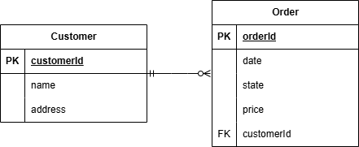

Bài 4
Entity | Attribute | Kiểu dữ liệu | Vai trò
User | user_id | INT | Khóa chính, định danh duy nhất cho mỗi người dùng.
User | full_name | VARCHAR(100) | Lưu họ và tên đầy đủ của người dùng.
User | email | VARCHAR(100) | Lưu địa chỉ email, dùng để đăng nhập và liên hệ.
User | role | VARCHAR(20) | Xác định loại người dùng (ví dụ: “student”, “instructor”).
Course | course_id | INT | Khóa chính, định danh duy nhất cho mỗi khóa học.
Course | course_name | VARCHAR(150) | Tên khóa học hiển thị cho người dùng.
Course | description | TEXT | Mô tả nội dung chi tiết của khóa học.
Course | instructor_id | INT | Khóa ngoại, tham chiếu đến User có vai trò là giảng viên.
Enrollment | enrollment_id | INT | Khóa chính, định danh duy nhất cho mỗi lượt đăng ký.
Enrollment | user_id | INT | Khóa ngoại, tham chiếu đến người dùng đã đăng ký.
Enrollment | course_id | INT | Khóa ngoại, tham chiếu đến khóa học mà người dùng đăng ký.
Enrollment | enrollment_date | DATE | Ngày người dùng đăng ký tham gia khóa học.

Bài 5
Tình huống | Thực thể liên quan | Kiểu quan hệ | Giải thích
1. Một sinh viên có một mã sinh viên duy nhất | Sinh viên - Mã sinh viên | 1 - 1 | Mỗi sinh viên chỉ có một mã sinh viên riêng biệt, và mỗi mã sinh viên chỉ thuộc về một sinh viên.
2. Một khách hàng có thể đặt nhiều đơn hàng | Khách hàng - Đơn hàng | 1 - N | Một khách hàng có thể tạo nhiều đơn hàng, nhưng mỗi đơn hàng chỉ thuộc về một khách hàng.
3. Một sinh viên có thể học nhiều môn học, và mỗi môn học có nhiều sinh viên | Sinh viên - Môn học | N - N | Vì một sinh viên có thể học nhiều môn, và mỗi môn học có thể có nhiều sinh viên, nên đây là quan hệ nhiều - nhiều, cần một bảng liên kết (DangKyHoc) để quản lý.

Bài 6
- 1NF
Mã hóa đơn | Tên khách hàng | SĐT | Tên sản phẩm
HD001 | An | 0912345678 | Bút bi
HD001 | An | 0912345678 | Vở
HD001 | An | 0912345678 | Thước
HD002 | Bình | 0987654321 | Sách
HD002 | Bình | 0987654321 | Bút chì
- 2NF và 3NF
  - Customers
customer_id (PK) | name | phone
C001 | An | 0912345678
C002 | Bình | 0987654321
  - Products
product_id (PK) | product_name | unit_price
P001 | Bút bi | 10,000
P002 | Vở | 25,000
P003 | Thước | 15,000
P004 | Sách | 50,000
P005 | Bút chì | 30,000
  - Orders
order_id (PK) | customer_id (FK → Customers.customer_id) | order_date | total_amount
HD001 | C001 | (opt) | 50,000
HD002 | C002 | (opt) | 80,000
  - OrderItems
order_id (FK → Orders.order_id) | product_id (FK → Products.product_id) | quantity | unit_price
HD001 | P001 | 1 | 10,000
HD001 | P002 | 1 | 25,000
HD001 | P003 | 1 | 15,000
HD002 | P004 | 1 | 50,000
HD002 | P005 | 1 | 30,000

Bài 7
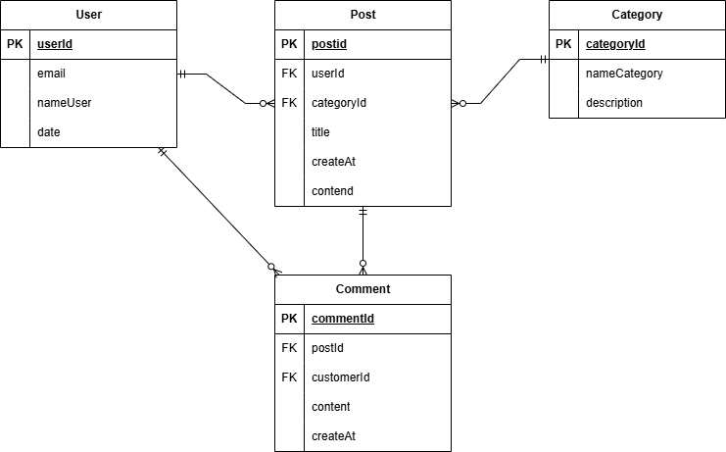

Bài 8
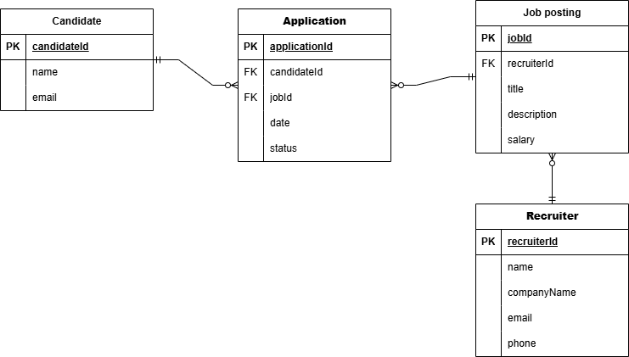

Bài 9

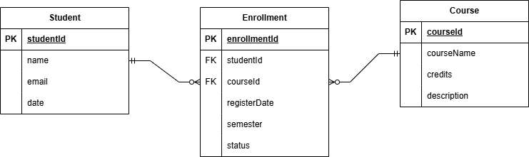

Bài 10
